Акт № 196/2019
о выявлении объекта наружной рекламы и информации (ОНРИ), без разрешения, срок действия которого не истек, либо договора на установку и эксплуатацию
на территории городского округа Павловский Посад Московской области
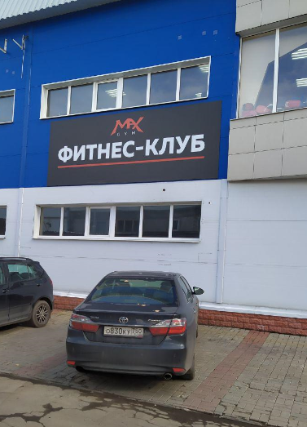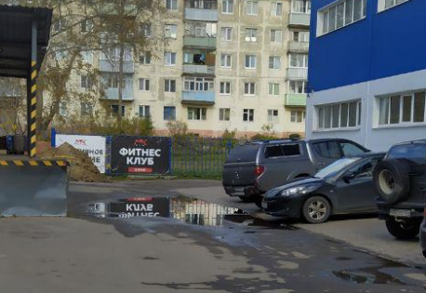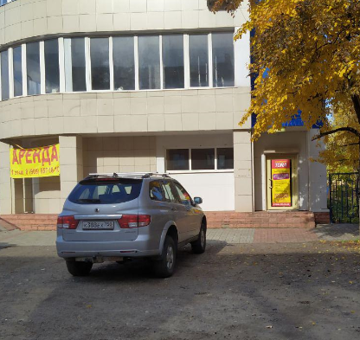
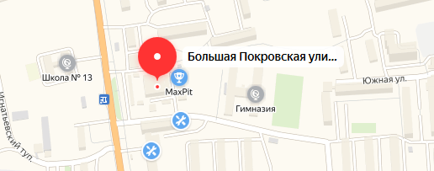
«17» октября 2019 года проведена визуальная проверка объектов наружной рекламы и информации по адресу: 142500 Московская область, г. Павловский Посад, ул.Большая Покровская, д.58.
Владелец ОНРИ; неизвестен
Владелец недвижимого имущества, к которому присоединены ОНРИ:
Карманова Галина Евгеньевна
В ходе проверки, по вышеуказанному адресу выявлены :
Информация о состоянии разрешительной документации | Информация по визуальному обследованию ОНРИ
Разрешительная документация отсутствует | - РИК в виде баннера на здании , с текстом « ФИТНЕС-КЛУБ».  - РИК- на торцевой стороне здания на двери « Информация…»-  - РИК- в виде баннера на заборе-2 ед
В соответствиями с требованиями Архитектурно-Художественного регламента (далее – регламент) утвержденного Распоряжением от 14.07.2015г. № 31РВ-72 установка и эксплуатация средств размещения информации в Московской области допускается только при наличии разрешения на установку средств размещения информации, выдаваемого органом местного самоуправления Московской области, на территории которого предполагается осуществить установку и эксплуатацию средств размещения информации, обладающим соответствующими полномочиями.
Проверку провели:
Главный эксперт: Алексеева Елена Юрьевна____________________________________

Главный эксперт: Пылкова Юлия Викторовна___________________________________

